Министерство образования Республики Беларусь

Учреждение образования

«Белорусский государственный университет информатики и радиоэлектроники»

Кафедра ЭВМ

Лабораторная работа № 4

«Аналоговый ввод-вывод. АЦП. Компаратор.

Потенциометр. Сенсорная клавиатура»

Вариант №1

Выполнил:

Студент группы 150504 Горбачевский К.В.

Проверил:

ассистент каф. ЭВМ __________________ Шеменков В.В.

Минск 2024

1. Цель работы

**Цель:** изучить принципы сравнения сигналов на базе микроконтроллера MSP430F5529.

**Задача:** написать программу, которая непрерывно сравнивает сигнал на указанных выводах и в зависимости от того, где уровень выше, включает тот или иной светодиод

1. Исходные данные

Для выполнения работы используется плата MSP-EXP430F5529 и интегрированная среда разработки Code Composer Studio.

Необходимо выполнить задание варианта № 1.

| **1 сигнал** | **2 сигнал** | **Что использовать для сравнения** |
| --- | --- | --- |
| PAD2 | потенциометр | компаратор |

1. Теоретические сведения

3.1 Компаратор

Компаратор в составе MSP430F5529 обладает следующими возможностями: прямое и инверсное сравнение; программное подключение RC-фильтра на выходе; выход подключается ко входу таймера А; программный выбор каналов (из 16 возможных); использование прерываний; программируемый генератор опорного напряжения. Структура компаратор представлена на рис 4.4, а принцип работы фильтрации на выходе — на рис. 4.5.

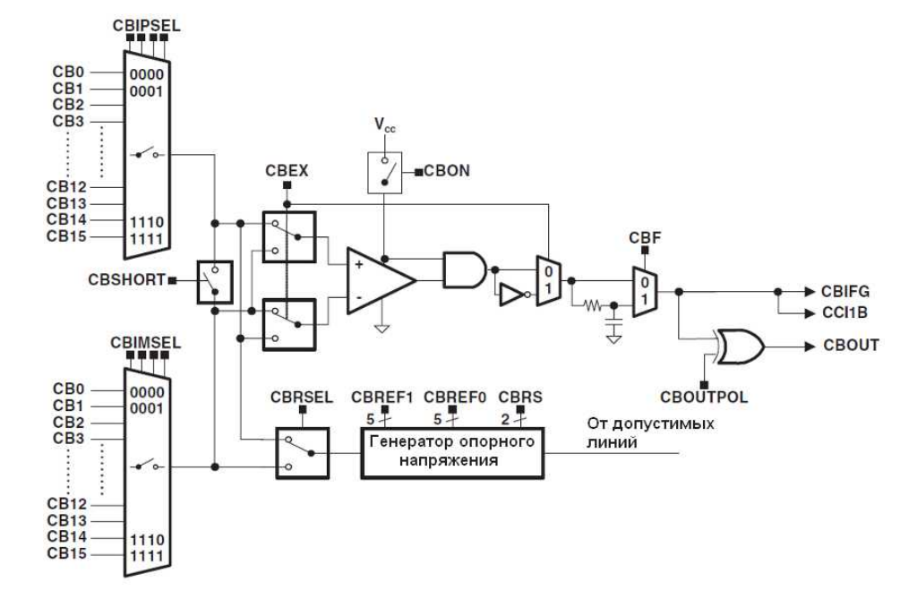

Рис. 3.1.1 Структура компаратора

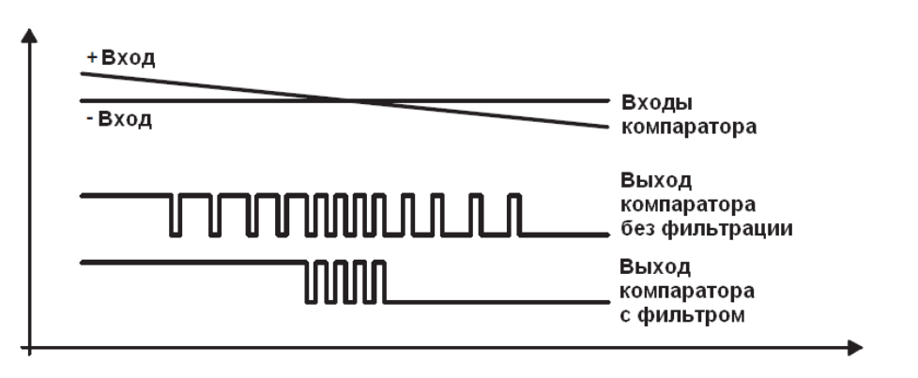

Рис. 3.1.2 Использование фильтра на выходе компаратора

Регистры управления компаратором CBCTL0 … CBCTL3 имеют адреса 08C0h, 0802h, 0804h, 0806h, регистр управления прерываниями CBINT – 080Ch, регистр флагов прерываний CBIV – 080Eh.

3.2 Потенциометр

Схема подключения потенциометра на макете MSP-EXP430F5529 приведена на рис. 4.6. Cигнал с потенциометра подан на вывод A5 контроллера. Он соединен с соответствующими каналами (CB5, A5) на входах компаратора и АЦП. Поскольку данный вывод разделен с цифровым I/O (P6.5), его необходимо переключить в режим периферийных устройств на ввод данных. Порт P8.0 необходимо использовать в цифровом режиме на выход, подав на него высокий уровень, чтобы подать на резистор разность потенциалов.

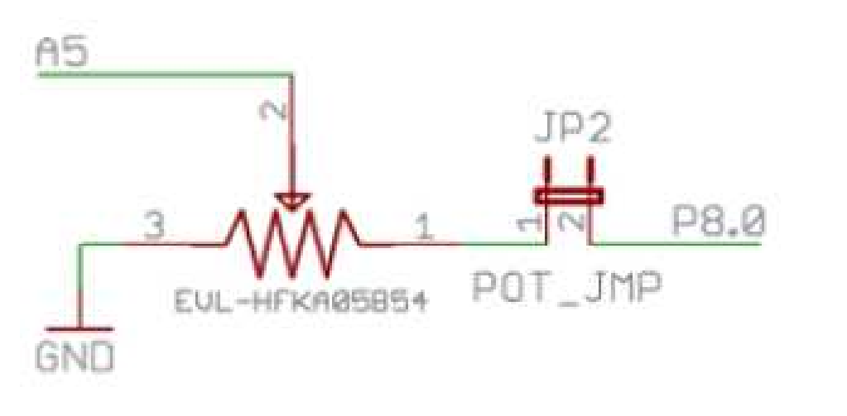

Рис. 3.2.1 Схема подключения потенциометр

3.3 Сенсорная клавиатура

На плате расположены пять площадок, совмещенных со светодиодными индикаторами. Каждая из таких площадок представляет собой емкостный сенсорный элемент. Сенсор сконструирован таким образом, что его электрическое поле и емкость могут быть изменены внешним токопроводящим объектом, например пальцем:

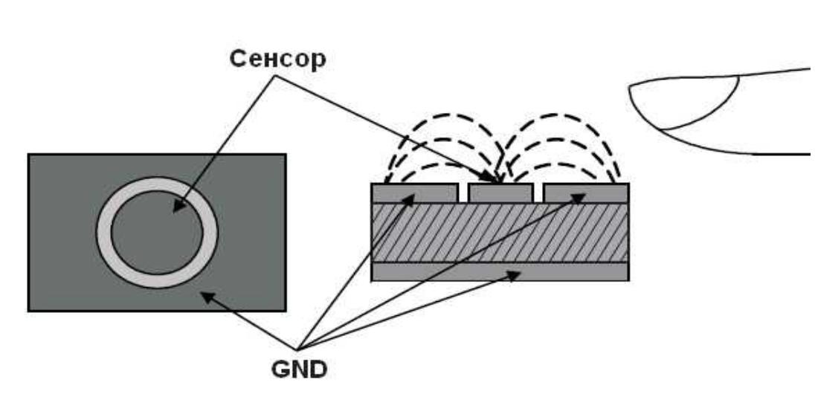

Рис. 3.3.1 Принцип действия сенсорного элемента

При приближении к сенсору меняется магнитное поле и, следовательно, емкость. Количественная характеристика нажатия получается путем измерения емкости тач-сенсора. Очевидно, что магнитное поле сильно зависит от условий внешней среды, поэтому требуется отслеживание фонового уровня.

Один из методов измерения — RC-метод. Он основан на измерении времени разряда RC-цепи и пояснен на рис. 4.8. Резистор включается между землей и сенсором, сенсор подключается к цифровому I/O. На I/O подается «1» и конденсатор быстро заряжается. Читается время таймера. После этого I/O устанавливается на вход с прерыванием по спаду, контроллер переводится в режим LPM0. Конденсатор разряжается через резистор, когда напряжение станет меньше порога, произойдет прерывание. Обработчик прерывания вновь 10 читает таймер, вычисляет время разряда, после чего микроконтроллер выводится из LPM0.

Для снижения чувствительности сенсора к шуму используют разные подходы. Например, подавление шума с помощью БИХ-фильтра, либо усреднение времени заряда и времени разряда.

Иногда сенсоры объединяют попарно, что позволяет вдвое снизить количество используемых резисторов. В этом случае, когда один сенсор измеряется, второй заряжается и наоборот:

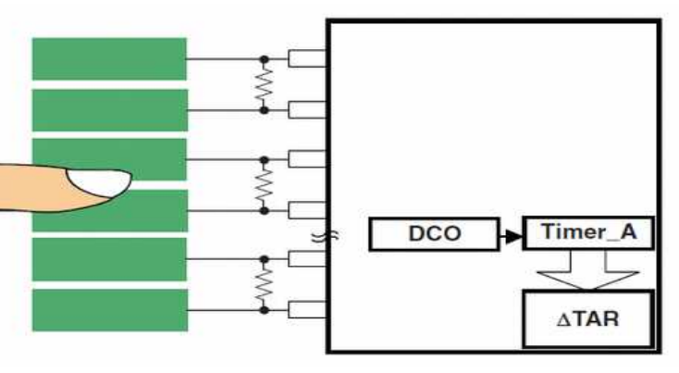

Рис. 3.3.2 Попарное объединение сенсоров

Сигналы с сенсорных элементов поданы на выводы CB0 – CB4 контроллера и разделяются с цифровыми I/O P6.0 – P6.4 соответственно, а также подключены к каналам компаратора и АЦП (CB0 – CB4 и A0 – A4 соответственно). Резистор каждого из элементов подключен к выводу CBOUT контроллера, который также разделяется c цифровым I/O (P1.6), и связан с входом TA1CLK таймера TA1.

1. Выполнение работы
   1. Код программы

#include <msp430.h>

#define LED1 BIT0 // Светодиод для индикации "иных сигналов"

#define LED3 BIT1 // Светодиод для индикации потенциометра

#define LED_PAD BIT2 // Светодиод для индикации тач-панели

// Функция настройки компаратора

void configureComparator() {

// Настройка входов компаратора для PAD2 и потенциометра

CBCTL0 |= CBIPEN + CBIPSEL_2; // Включить компаратор, выбор PAD2 как вход "+" (CB0)

CBCTL0 |= CBIMEN + CBIMSEL_0; // Включить "-" вход, подключить его к каналу CB1 для потенциометра

CBCTL1 |= CBPWRMD_1; // Режим низкого энергопотребления для компаратора

CBCTL1 |= CBON; // Включить компаратор

// Ожидание стабилизации компаратора

__delay_cycles(75); // Задержка для стабилизации

}

// Основная функция

int main(void) {

WDTCTL = WDTPW | WDTHOLD; // Остановка Watchdog Timer

// Настройка светодиодов как выходы

P1DIR |= LED1 + LED3 + LED_PAD; // Установка светодиодов как выходы

P1OUT &= ~(LED1 + LED3 + LED_PAD); // Выключение всех светодиодов

configureComparator(); // Настройка компаратора

while (1) {

// Проверка состояния компаратора

if (CBCTL1 & CBOUT) { // Если выход компаратора высокий (PAD2 > потенциометр)

P1OUT |= LED_PAD; // Включить светодиод для тач-панели

P1OUT &= ~LED3; // Выключить светодиод для потенциометра

P1OUT &= ~LED1; // Выключить светодиод для "иных сигналов"

} else { // Если выход компаратора низкий (PAD2 < потенциометр)

P1OUT |= LED3; // Включить светодиод для потенциометра

P1OUT &= ~LED_PAD; // Выключить светодиод для тач-панели

P1OUT &= ~LED1; // Выключить светодиод для "иных сигналов"

}

// // Дополнительная логика для иного сигнала

// if (/* условие для иного сигнала */) {

// P1OUT |= LED1; // Включить светодиод для "иных сигналов"

// P1OUT &= ~LED_PAD; // Выключить LED_PAD

// P1OUT &= ~LED3; // Выключить LED3

// }

__delay_cycles(1000); // Задержка для стабилизации и снижения энергопотребления

}

}

1. Выводы

В ходе выполнения лабораторной работы удалось изучить принципы работы встроенного компаратора микроконтроллера MSP430F5529 и его применения для сравнения аналоговых сигналов. Удалось написать программу, которая позволяет непрерывно сравнивать уровень сигналов на PAD2 и потенциометре, управляя светодиодами в зависимости от уровня сигналов.